ГОСУДАРСТВЕННОЕ БЮДЖЕТНОЕ ПРОФЕССИОНАЛЬНОЕ ОБРАЗОВАТЕЛЬНОЕ УЧРЕЖДЕНИЕ РОСТОВСКОЙ ОБЛАСТИ
«ШАХТИНСКИЙ ТЕХНИКУМ ДИЗАЙНА И СЕРВИСА «ДОН-ТЕКС»

ИССЛЕДОВАТЕЛЬСКАЯ РАБОТА
по «Истории» на тему
«Великая Отечественная война в истории моей семьи»

Работу выполнила: студентка группы №1.4 Меркулова Полина
Руководители: Никульшина С. А., преподаватель

г. Шахты, 2017г.

Солдат России - он рядовой
Иль офицер, иль даже генерал,
Всегда за Родину насмерть стоял,
Иного наш солдат не выбирал.
Все потому, что Родина одна:
Семья, народ, страна;
Другого быть не может – Отчизна нам всего дороже!

Николай Алексеевич Чуб.

Семья моей прабабушки Маркиной Анастасии Александровны проживала в х. Кузнецов Семикаракорского уезда области Войска Донского. Это была крепкая семья казаков, где кроме моей прабабушки было еще трое детей: Мария – старшая дочь 1905 года рождения, два сына Макар - 1907 года рождения и Георгий – 1908 года рождения. Анастасия была младшая дочь, всеобщая любимица. Она родилась 2 марта 1910 года. Вообще у родителей прабабушки было восемь детей, но четверо умерли в младенчестве.
Мария рано вышла замуж, обзавелась своей семьей, растила сына Дмитрия и дочь Евдокию. Макар и Георгий выросли настоящими казаками, пошли по стопам родителей, а Настя решила попытать счастья в городе. В то время молодежь из села по комсомольским путевкам уезжала на различные «стройки века». На всю страну были известны имена героев трудовых пятилеток.
Потребность промышленности страны в высококачественном угле и удобное географическое положение способствовало быстрому развитию города Шахты, где развивались угольная промышленность, машиностроение, электроэнергетика. После революции и гражданской войны началось восстановление разрушенных шахт, их техническое перевооружение. Меняется облик города. В 1929 году введена в эксплуатацию Шахтинская ГРЭС, ведется строительство предприятий пищевой и легкой промышленности, стройиндустрии. Город развивается, на улицах возводятся новые здания, прокладываются трамвайные линии.
Увлеченная всеобщим порывом, Анастасия приехала в город Шахты работать и учиться. Здесь она познакомилась со своим мужем Никульшиным Иваном Ильичом, который в 1927 году приехал из села Грязное, что в Воронежской области работать на шахту. Конечно, никакого торжества по случаю свадьбы они себе позволить не могли – время было трудное, но в молодости все трудности кажутся преодолимыми. Вот и в семье Никульшиных к 1941 году было четверо сыновей Александр, Василий, Николай и Анатолий. Глава семьи Иван Ильич работал на шахте имени Артема, а Анастасия Александровна заботилась о доме и растила детей. Жили небогато, но дружно.
Трудящиеся г. Шахты, как и весь советский народ, мужественно встретили правительственное сообщение о вероломном нападении на нашу страну гитлеровской Германии. В первые же дни войны многие шахтеры, медицинские работники, служащие учреждений, учащиеся пришли в военкомат записаться добровольцами на фронт. Пришел в военкомат и Иван Ильич, но его вернули домой со словами: «Когда надо будет, тогда и призовем!». Ждать пришлось недолго. Его призвали в действующую армию 21 июля 1941 года.
В августе сорок первого года в г. Ростове-на-Дону формировалась 339-я стрелковая дивизия. В зданиях электротехнического техникума, средней школы №5, в Лендворце и на ипподроме тысячи мобилизованных мужчин распределялись по подразделениям и получали обмундирование. В ночь на третье сентября двенадцать тысяч наших земляков выступили из города по Новочеркасскому шоссе, провожаемые прощальными взглядами матерей, жен, детей и невест.
И пошли треугольники. Со слезами на глазах их разворачивали и читали вслух, и вместе радовались, что живой, и вместе плакали, что ранен, и опять ждали. А потом стали приходить конверты с чужим почерком... Их боялись брать в руки, и читала их почтальонша. И кому что достанется. Кому – «в госпитале», кому – «смерть героя». И покатилось по улице горе горькое, и стоит у забора убитая горем молодка, обнимает осиротевших деток... Как дальше жить, Господи?
А войне конца не видно... В первых числах октября 1941 года враг оказался на Миусе, под Ростовом. Прабабушка и четверо ее детей, уезжала из города Шахты, в родной хутор, спасаясь от нашествия фашистов. Слышались выстрелы, разрывы снарядов. Враг наступал на город. На лицах людей тревога. Тяжело покидать родной дом. С собой только самое необходимое. Мимо проезжали такие же беженцы, как и они. Что их ждет впереди? Выбора не было. Говорили о том, как сложится судьба детей.
Еда, взятая из дома, заканчивалась. Дети хотели есть. Как же они обрадовались, когда один из двух мешков с макухой, как думали сначала, оказался с сухарями. Это были огрызки белого и черного хлеба, кусочки пирожков и булочек. Собственно, это и спасло их, но не всех. Промокнув под проливным дождем во время переправы, заболел воспалением легких Николай, да так сильно, что спасти его сельский врач уже не смог. Это была первая потеря во время войны. По приезду в отчий дом Анастасия Александровна узнала, что ее старший брат Георгий уже воюет, а Макара вернули домой из-за проблем со здоровьем, но он продолжает рваться на фронт.
Идя навстречу патриотическому подъему трудящихся, бюро Ростовского и Сталинградского обкомов партии приняли постановления об образовании донских казачьих кавалерийских дивизий. Были созданы 15-я и 116-я кавалерийские дивизии. Именно в составе одного из этих воинских соединений и ушел воевать Макар Александрович Маркин, бравый кавалерист и доброволец.
Весной 1942 года добровольческие дивизии были зачислены в кадровый состав Вооруженных Сил страны, приняты на полное государственное обеспечение, вооружены и укомплектованы командным и политическим составом, из двух донских и двух кубанских дивизий был сформирован 17-й казачий кавалерийский корпус.
В конце июля 17-й казачий корпус, заняв оборону по левым берегам рек Куро-Ея и Ея, вел упорные бои с превосходящими силами противника на левом берегу р. Ей, в ходе которых было уничтожено свыше 5 тыс. вражеских солдат и офицеров, 50 танков, захвачены большие трофеи. Особенно отличились донцы и кубанцы в боях под станицами Кущевской и Шкуринской. 2 августа в районе Шкуринской немцы вклинились в нашу оборону, но два казачьих полка, поддержанные танками, в конном строю атаковали противника. В короткой схватке казаки уничтожили до 1800 гитлеровцев, захватили 18 орудий и 25 минометов. На этом участке казачьи дивизии ценой больших потерь остановили наступление немцев. Многие казаки сложили головы на кубанской земле, многие попали в плен. Судьба многих остается неизвестна, как и судьба моего прадеда – Макара Александровича Маркина.
Последнее письмо его семья получила в июле 1942 года с Кубани. Имя моего прадеда мы нашли в архивах Министерства обороны, где он числится пропавшим без вести.
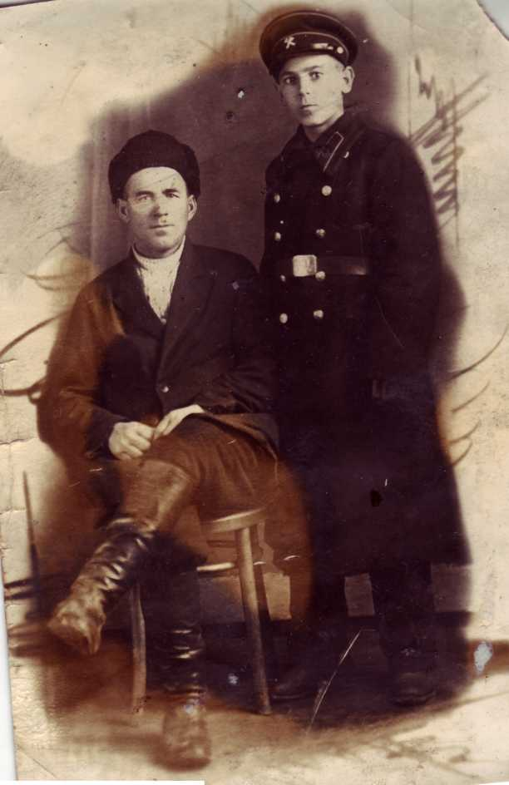
Его старший брат Георгий воевал в стрелковом полку, побывал в окружении, в так называемом «Харьковском котле», но благополучно вырвался. Воевал под Сталинградом, освобождал родную землю от ненавистного врага, был тяжело ранен и демобилизовался по состоянию здоровья в 1944 году. Вернувшись на Дон, восстанавливал шахты, а затем работал в колхозе.

Георгий Александрович Маркин с сыном,
г. Семикаракорск, 1946 год.

Неизвестное о 339-й Ростовской дивизии.

В Персиановском лагере шестого сентября 1941 года личный состав 339 дивизии принял военную присягу и приступил к ускоренной боевой подготовке. Девятого сентября в командование соединением вступил полковник Александр Михайлович Пыхтин. Партийные и советские организации Дона взяли шефство над Ростовской дивизией, вручили полкам шефские знамена и они именовались: 1133-й Таганрогский, 1135-й Сальский, 1137-й Ростовский, 900-й Азовский артиллерийский. В рядах Таганрогского 1133 стрелкового полка служил и мой прадед – Никульшин Иван Ильич, призванный 21 июля 1941 года Шахтинским РВК.
Прорыв немецких танковых соединений к Таганрогу заставил командующего Северо-Кавказским военным округом генерал-лейтенанта Ф.Н. Ремизова немедленно отправить на фронт недоученную и не довооружённую дивизию. Винтовки бойцы получили в день выступления, восьмого октября. Под проливным дождем походные колонны выступили по маршруту Персиановка, Грушевская, Большие Салы, Чалтырь, Политотдельское. Из-за нехватки транспорта часть снаряжения солдаты тащили на себе. В ходе пятисуточного марша по раскисшим степным дорогам личный состав вышел к Миусу в крайне изнуренном состоянии, с большим количеством заболевших и отставших в пути красноармейцев. Рубежом развертывания 339-й дивизии был восточный берег реки Сарматская, что в пятнадцати-двадцати километрах западнее Миуса. Но первая встреча с врагом произошла уже перед р. Миус. На рассвете 12 октября разведрота дивизии столкнулась с немецким дозором у хутора Богатырев. В скоротечном бою разведчики подбили и захватили три автомашины, убили десять и пленили пятерых солдат противника.
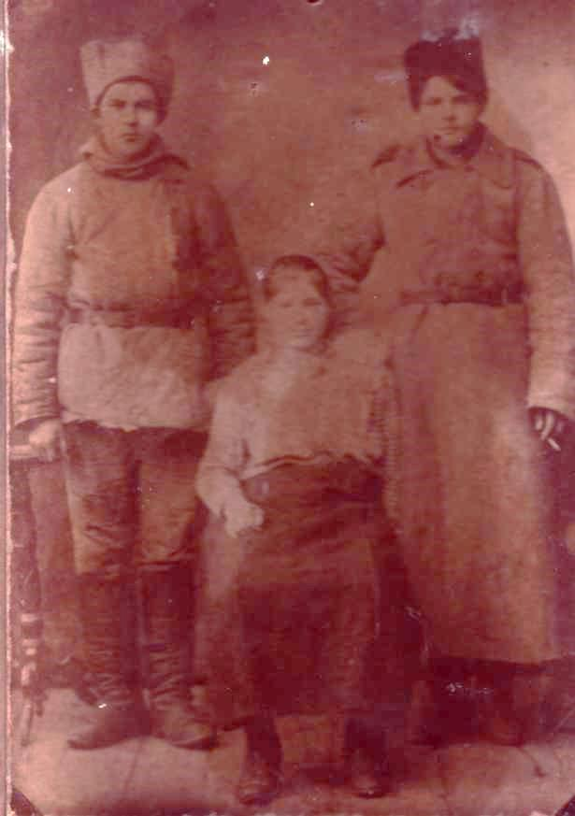
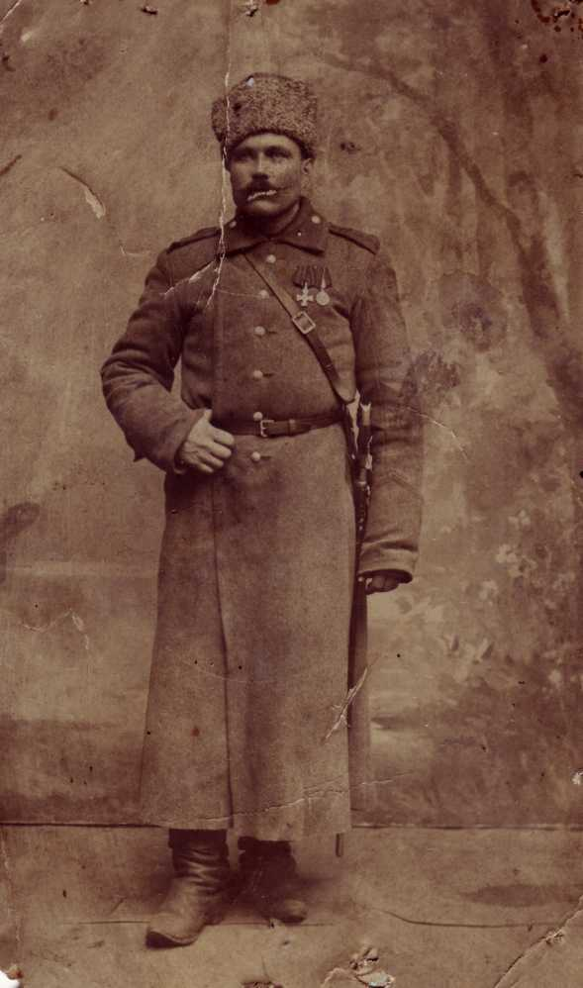

Есаул Маркин Александр Федорович, Маркины Георгий, Анастасия и Макар,
фото из действующей армии, 1915 год. г. Семикаракорск, 1924 год.
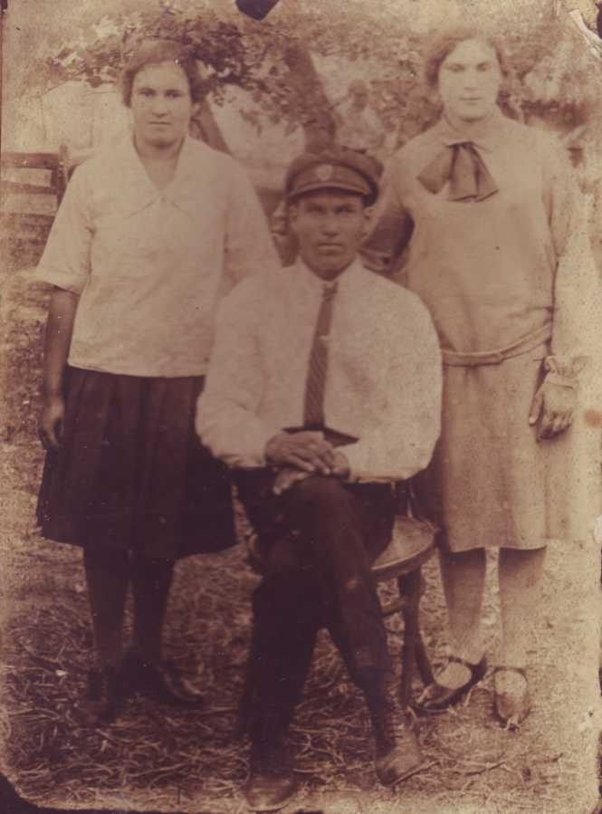
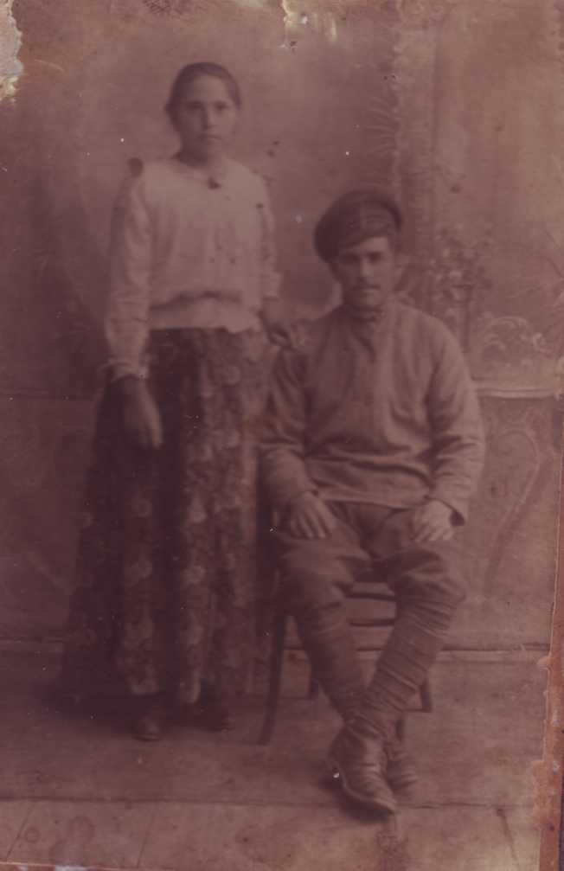

Маркины Анастасия и Георгий, 1926 год. Фото семьи Никульшиных, г. Шахты, 1929 г.

Артиллеристы на позициях под Таганрогом

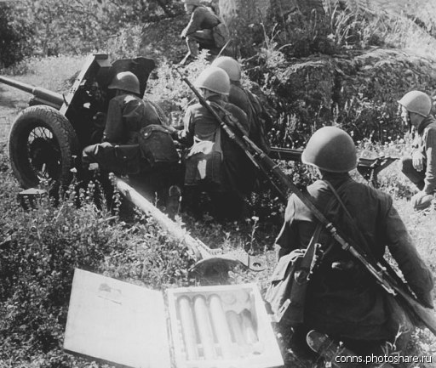
13 октября батальоны 1133-го полка майора Б.К. Алиева отразили атаки передовых подразделений немецкой танковой дивизии и обеспечили переправу остальных частей на западный берег реки. Вечером в село Ивановка-Вторая, где разместился штаб дивизии, доставили выписку из фронтовой директивы № 00200 о переходе в полдень четырнадцатого октября в наступление для разгрома вражеской группировки, наступающей на Таганрог, с задачей: к исходу пятнадцатого выйти на рубеж Платоново-Отрадненский и в дальнейшем наступать на Ефремовку.
В течение трех последующих дней воины Ростовской дивизии наступали в юго-западном направлении, продвинувшись на пятнадцать—двадцать километров. На правом фланге успешно продвигался 1137-й полк майора Григория Михайловича Смехнова. 15 октября враг потерял здесь шесть танков, десять бронемашин, минометную батарею. Пулеметным огнем был сбит «Мессершмидт-109». На следующий день полки 339-й стрелковой, уничтожив восемь танков, более пятидесяти автомашин, два десятка мотоциклов с колясками и еще два самолета. Потери ростовчан за три дня боев превысили две тысячи бойцов и командиров. Только 16 октября погибло более 250 воинов и около 750 получили ранения и увечья.
Командующий 1-й танковой группой генерал-полковник Эвальд фон Клейст, сосредоточив на таганрогском направлении три танковые и три моторизованные дивизии, семнадцатого октября начал наступление. В полосе 339-й Ростовской стрелковой развернулись два соединения - 14-я танковая и 60-я моторизованная, до ста танков и четыре полка мотопехоты. Главный удар 60 - 70 танков и двух полков мотопехоты пришелся по 1137-му полку. Поддерживавшая полк курсантская батарея, подбив несколько бронированных машин, была раздавлена. Ростовчане отбивались гранатами и бутылками с горючей смесью.
У Большой Неклиновки стойко сражались батальоны 1133-го полка. Пример подавали комиссар полка В.З. Клевшинский, парторг Я. Г. Бобрушкин, политруки М.Е. Пантелеев и А.И. Покладов. Ценою жизни они сожгли четыре танка.
Вечером из хутора Богатырев, из штаба дивизии за подписями комдива, военкома и начальника штаба с нарочным в штаб армии было отправлено боевое донесение следующего содержания:
I. В наступательных боях за 14, 15, 16 октября против мотомеханизированных и мотоциклетных групп противника, в условиях полного отсутствия противотанковой артиллерии, вообще артиллерии и танков, дивизия понесла огромные потери в людском составе и вооружении.
Кроме того, на боеспособность дивизии повлияли и другие факторы, как-то:
а) недоукомплектованность дивизии перед выступлением на фронт;
б) большое количество отставших и больных во время пятисуточного марша;
в) стрелковое вооружение было получено только в день ухода на фронт;
г) повлияло на боеспособность дивизии комплектование ее из Ростовской местности (многие разбегаются по домам).
2. Дивизия представляет собой следующее:
а) 1137 СП - не существует; командир полка явился в штаб дивизии без полка;
б) в остальных полках по количеству насчитывается по 1-1,5 батальона;
в) противотанковых и зенитных средств – нет;
г) многократные случаи сдачи в плен (первый и второй батальоны 1137-го стрелкового полка 17 октября).
Общие выводы:
1. Остатками сил дивизия занимает оборону между Ряженое и Покровское по р. Миус, однако бороться против танков не в состоянии.
2. Дивизия в полном смысле небоеспособна.
3. Остатки дивизии необходимо отвести в тыловой район для приведения в порядок, вооружения, укомплектования, обучения и политико-моральной обработки» (ЦДМО РФ, Ф.1656, ОП.1, Д.10, Л.10).
Но обстановка не позволяла сделать эти необходимые для сохранения боеспособности дивизии меры - враг захватил Таганрог и приближался к Ростову. Восемнадцатого и девятнадцатого октября, истекая кровью, 339-я дивизия сдерживала противника на рубеже р.Миус у села Ряженое. С утра 20 октября немцы усилили свои атаки на ростовском направлении. В сводке штаба Южного фронта отмечалось, что «в направлении Ряженое противник группами, каждая до 15 танков с пехотой, наступал с рубежа Ряженое, разъезд Ряженое - на хутор Богатырев и балка Туркова. Отдельными группами танков и пехоты выдвигался на Копани. До 30 танков, выдвигавшихся из Ряженое на Колесников, были остановлены огнем нашей артиллерии. Овладев Ивановка, противник ведет бой с нашими частями юго-восточное Политотдельское. До 60 танков и 100 автомашин выдвигались с х. Рясный на Копани, Дачники. В направлении Чалтырь свыше 50 танков противника пытались наступать от Веселый на юго-восток, но огнем нашей артиллерии остановлены у балки Каменная» (Сборник боевых документов № 42, С. 133).
В этот день в балке Туркова у хутора Седовский танки и мотопехота окружили 1135-й Сальский полк. Его командир майор Василий Алексеевич Кузнецов, военком полка Петр Федорович Михайлов и политрук Ф.З. Плотников связками гранат подорвали четыре танка и погибли в бою. Остатки полка, до двухсот человек, в сумерках вывел из смертельного кольца к селу Марьевка начальник штаба капитан Мороз.
В конце октября остатки 339-й стрелковой дивизии с боями отошли на рубеж Крюково - Большекрепинская. Штаб разместился в хуторе Платове - Князевский. Впереди были бои за Ростов. Десять суток длилось огненное крещение Ростовской дивизии на миусском рубеже суровой осенью сорок первого. В ходе контрнаступления ее воины вновь вернулись на Миус, освободили Матвеев Курган и до конца июля сорок второго года воевали на Миус – фронте в составе 56-й отдельной армии.

Донбасская оборонительная операция, 7-24 июля 1942 г.
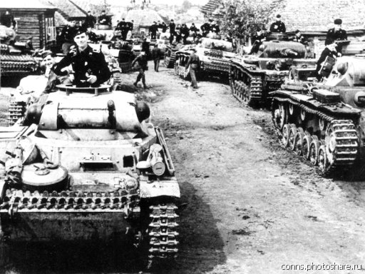
Немецкие танки на подступах к г. Ростов-на-Дону

В апреле-июне соединения 56-й армии вели оборонительные бои на рубеже реки Самбек. Враг рвался к Ростову. Второй штурм был предпринят одновременно с атакой на Сталинград. И, судя по силам, брошенным на эти два «соседних» города, Ростов был нужен захватчикам гораздо больше города на Волге: Сталинград осаждали 14 фашистских дивизий и 250 танков (при этом мы там имели примерно двукратное преимущество по живой силе, танкам, артиллерии, авиации), а в Ростов «вцепились» 18 дивизий и 500 танков (это при том, что у защитников города танков не было вообще!)
Выполнение этой задачи немецкое командование возлагало на две группы армий: "Б" (немецкая 2-я армия, 4-я танковая армия и 6-я армия, венгерская 2-я армия) и "А" (немецкая 1-я танковая армия и 17-я армия, итальянская 8-я армия).
Ставка ВГК, разгадав замысел противника, решила отвести войска этих фронтов в ночь на 7 июля на новые рубежи. Противник обнаружил отход советских войск и 8 июля начал преследование силами 6-й армии и 1-й танковой армии. Отвод войск фронтов проходил организованно, и противник не реализовал свой план по их окружению. К 11 июля в полосе Юго-западного фронта обстановка осложнилась. Под ударами превосходящих сил противника части 56 армии были вынуждены отходить и в середине июля заняли оборону на 100-километровом участке фронта на рубеже Ростовского укрепленного района. Соединения 6-й армии вышли в район Дегтево, а передовые части 4-й танковой армии противника достигли Россоши. Основные силы фронта были вынуждены вести тяжёлые бои в полуокружении. В последующие четыре дня 4-я танковая армия достигла Миллерово, Морозовска, а 1-я танковая армия - Каменск-Шахтинского.
Дальнейшее продвижение соединений 4-й танковой армии на Юг создавало реальную угрозу окружения войск Южного фронта, оборонявшихся в Донбассе, прорыва к Сталинграду и на Северный Кавказ. Ставка 15 июля приказала отвести войска Южного фронта за Дон в его нижнем течении и организовать прочную оборону по левому берегу от Верхнекурмоярской и далее по рубежу Ростовского укрепрайона.
Несмотря на героическое сопротивление частей 56-й армии, немецким войскам удалось оттеснить их на левый берег Дона и 24 июля 1942 года вновь овладеть Ростовом-на-Дону.
В результате Донбасской оборонительной операции советские войска под ударами превосходящих сил врага оставили Донбасс и богатые сельскохозяйственные районы правобережья Дона. Противнику удалось захватить Ростов, форсировать Дон и создать ряд плацдармов на левом берегу. Несмотря на это, враг не смог окружить и уничтожить советские войска южнее Воронежа.
Тем не менее, именно после сдачи Ростова, появился печально известный приказ Сталина «Ни шагу назад!», заклеймивший героическую армию, переведший ее в число «штрафных» (до самого конца войны ни на один день она не выходила из боев)… Более того, защитников города назвали «трусами и паникерами», которые «без серьезного сопротивления сдали города Ростов-на-Дону и Новочеркасск, запятнав свои знамена вечным позором».
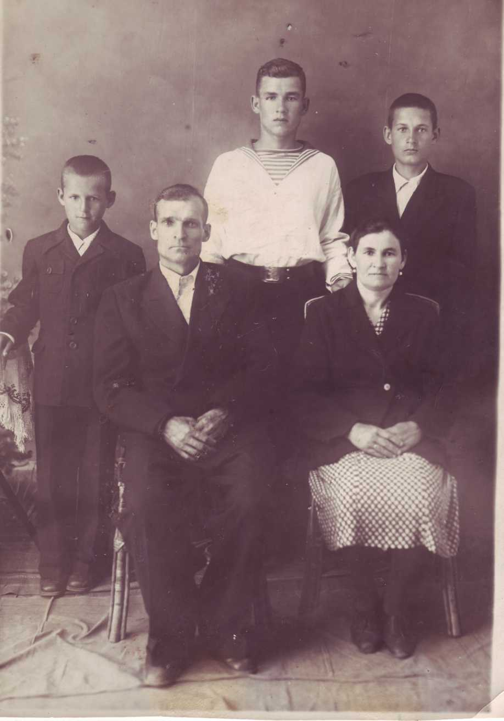
Судьба города и многострадальной 56-й армии (здесь же, на Дону, и сформированной) была предрешена: более 100 тысяч ее солдат и офицеров отдали жизни в ходе трехдневных ожесточенных бойцов за донскую столицу. Немало отважных воинов попало в плен. Был среди них и мой прадед, о чем свидетельствует запись на листе учета безвозвратных потерь. Пройдя настоящий ад немецких концлагерей, он все же выжил, и был освобожден советскими войсками 8 апреля 1945 года. Ему очень повезло, он благополучно прошел проверку СМЕРШа и в дальнейшем продолжил службу в действующей армии. Был награжден медалью «За Победу над Германией в Великой Отечественной войне 1941-1945г.г.» и еще 3 юбилейными медалями.
Демобилизовавшись после победы, Иван Ильич вернулся домой. 6 июля 1945 года был принят на работу слесарем на участок внутришахтного транспорта шахты им. Артема. Через год переведен на проходческий участок. Работал ГРОЗом, бригадиром ГРОЗов. Жизнь налаживалась! Вместе с женой и с помощью друзей-шахтеров построили дом на выделенном участке земли. Подрастали сыновья, радуя своими успехами родителей.

Семья Никульшиных, 1949 г.:
родители – Иван Ильич и Анастасия
Александровна;
сыновья (слева направо) – Анатолий, Александр и Василий.

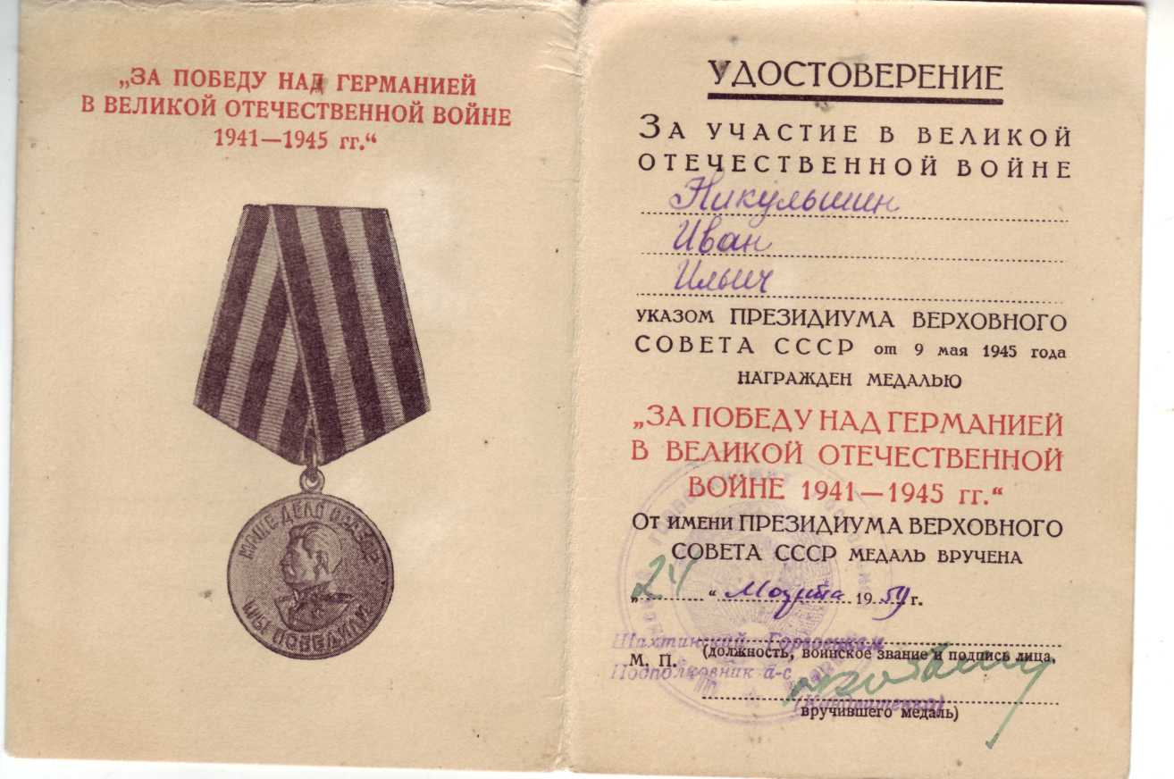

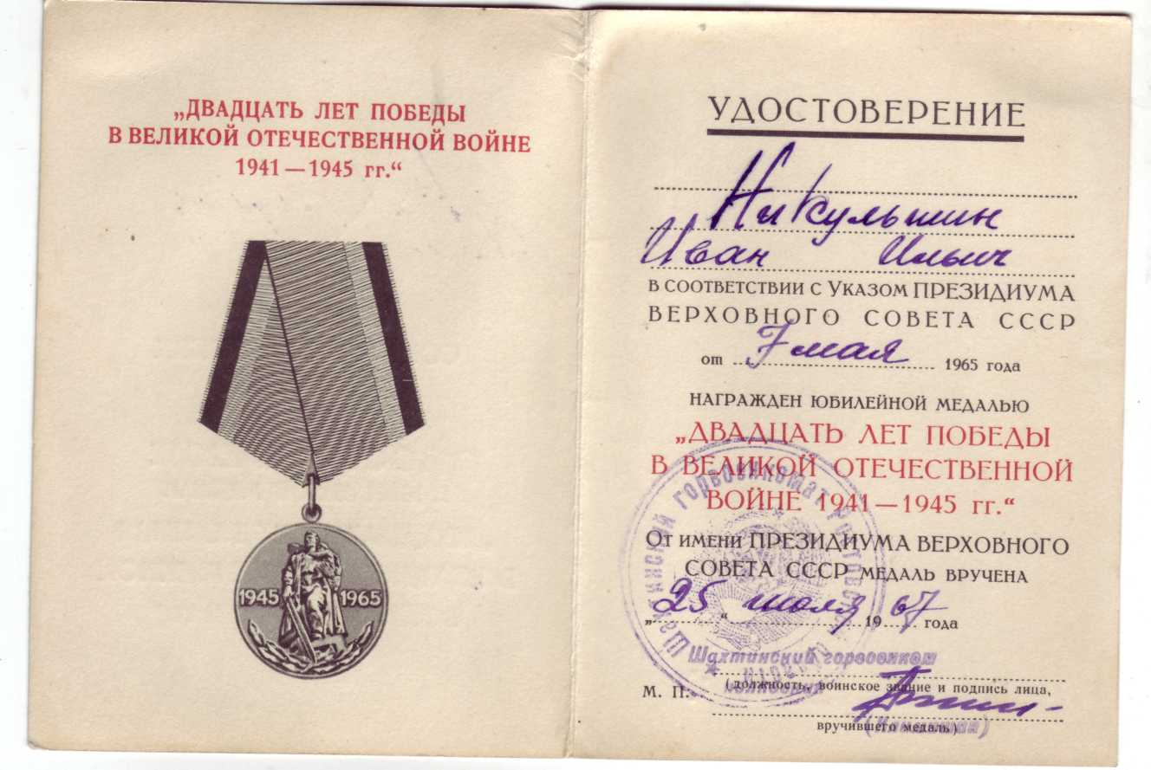
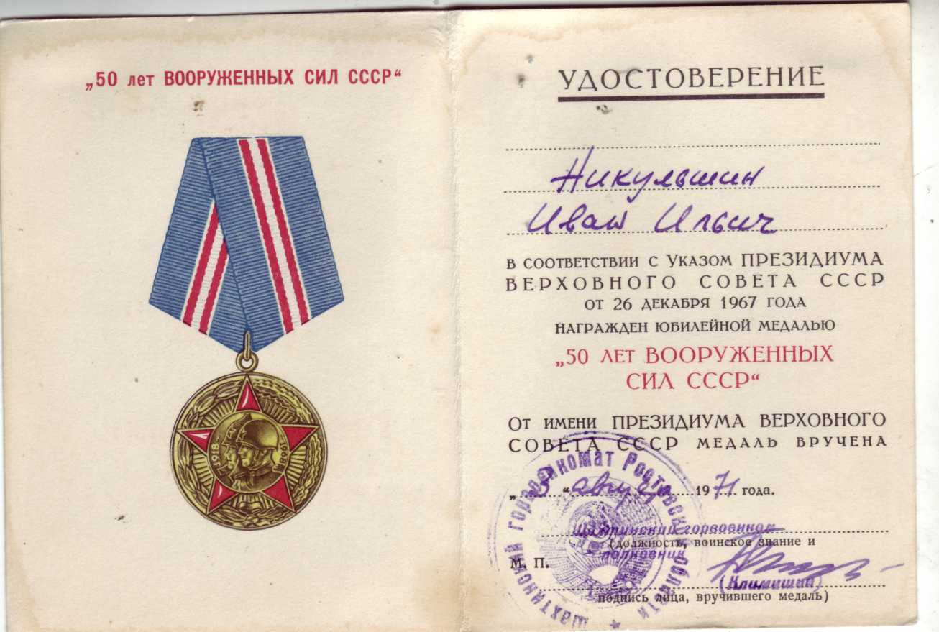

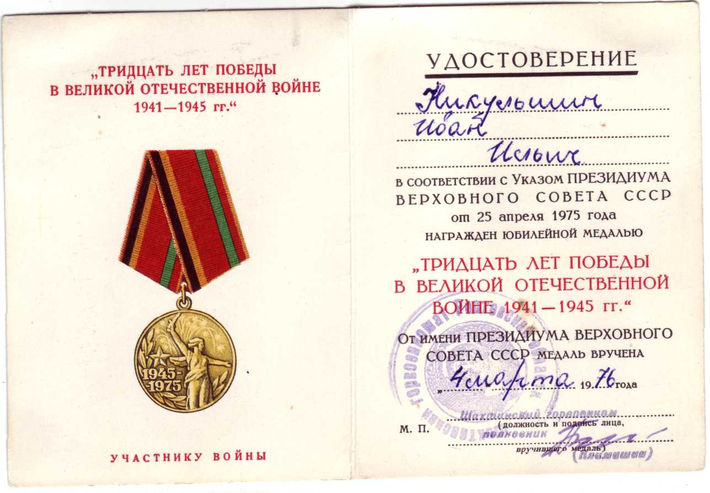

Мой прадед Никульшин Иван Ильич умер задолго до моего рождения – 7 ноября 1979 года. Отец рассказывал, что в последние годы своей жизни он очень сильно болел и часто сидел на неприметной скамеечке во дворе своего дома. Тихими весенними вечерами он слушал голосистого соловья в саду, осенью любовался золотом листьев. Иногда надевал он свой пиджак с медалями, которых было не много. Но уже одно то, что он участвовал в боях под Ростовом в составе Ростовской 339-й стрелковой дивизии, делает его достойным самой высокой награды.
Моя прабабушка прожила долгую и трудную жизнь. Вырастила детей и внуков. Я помню сказки, которые она рассказывала мне в детстве. А еще она очень любила петь казачьи песни. Умерла Анастасия Александровна 2 августа 2001 года.

Донесения об освобожденных из плена УТ 3 Ударной Армии в период зима-весна 1945 года
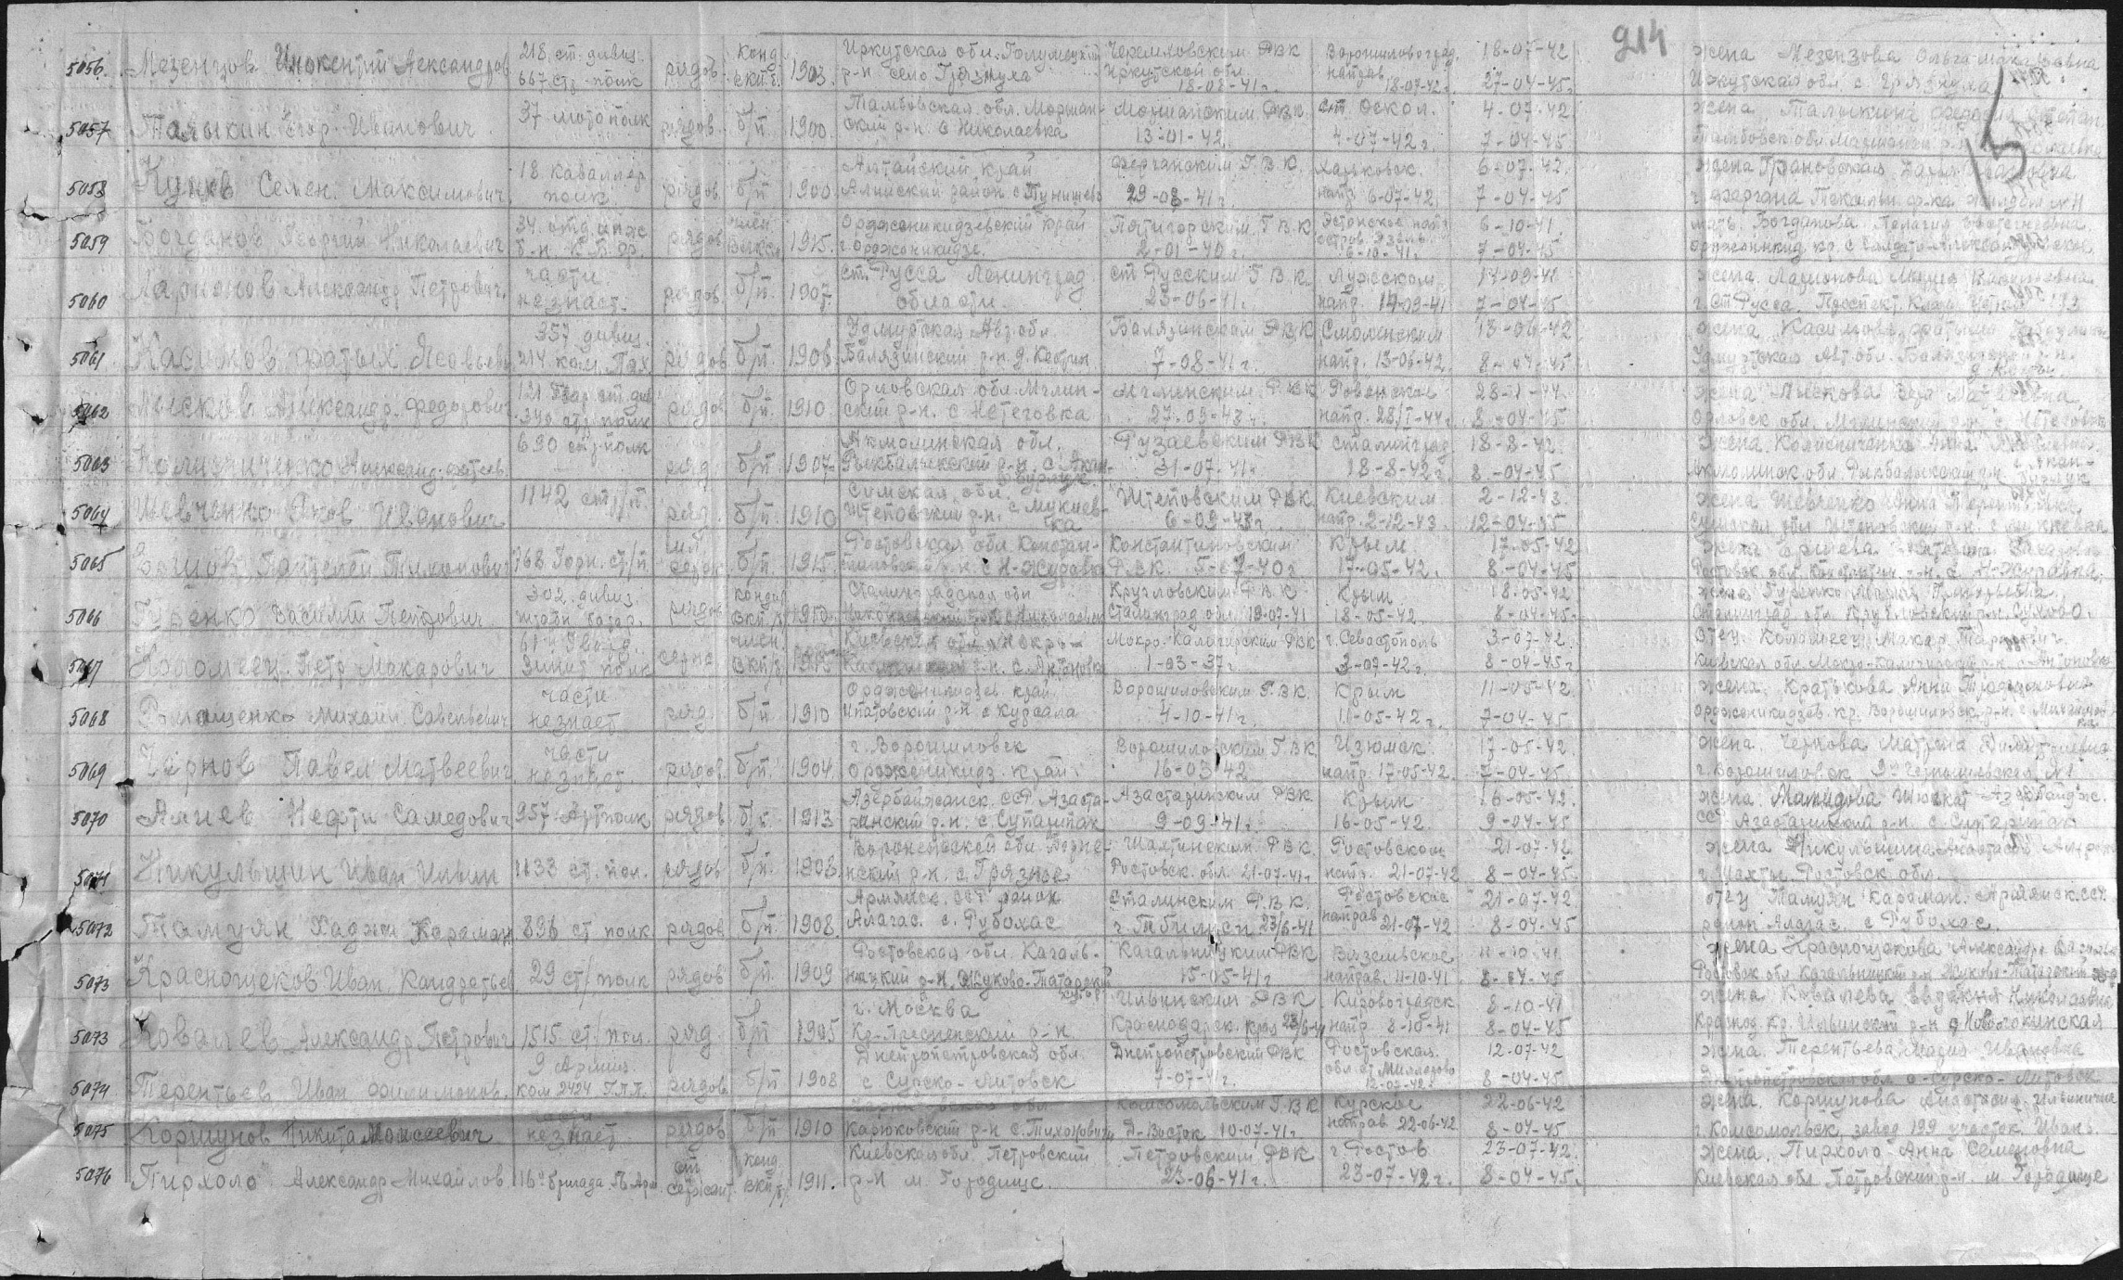
(страница 30 из 157)

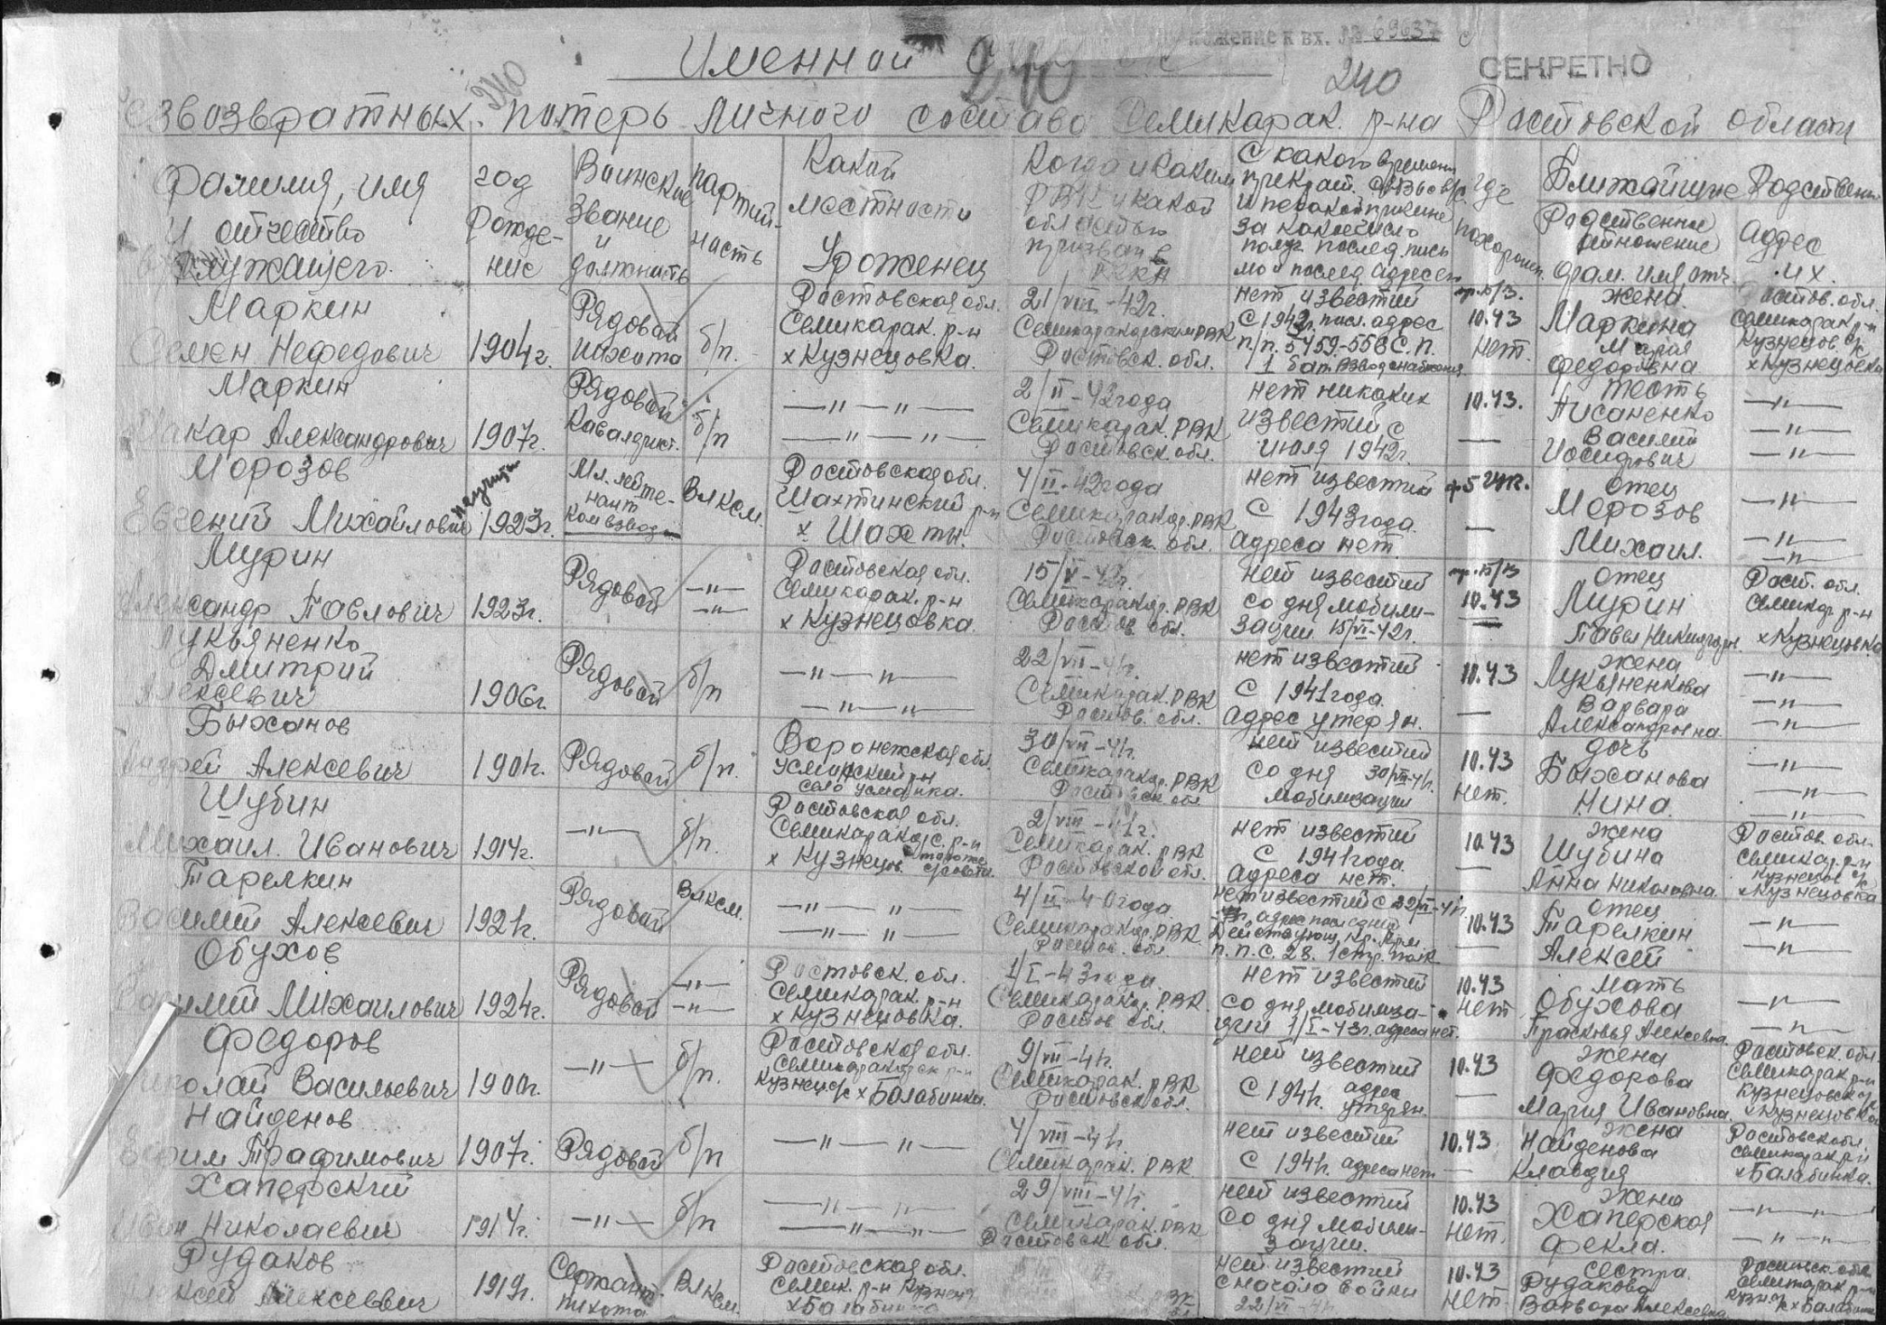
Именной список безвозвратных потерь личного состава Семикаракорского района Ростовской области

